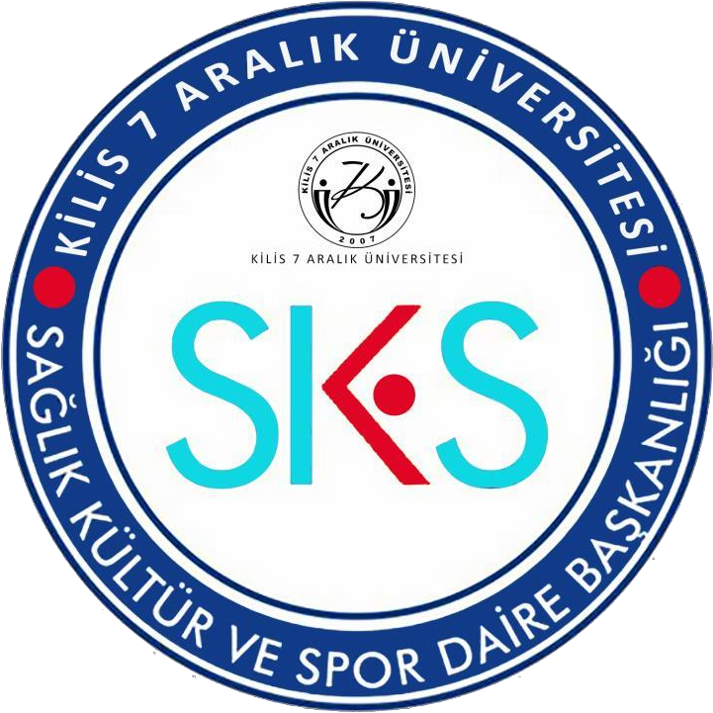

KİLİS 7 ARALIK ÜNİVERSİTESİ

SAĞLIK KÜLTÜR VE SPOR DAİRE BAŞKANLIĞI

2019 YILI FAALİYET RAPORU

İÇİNDEKİLER
ÜST YÖNETİCİ SUNUŞU……………………………………………………
GENEL BİLGİLER…………………………………………………………
A- Misyon ve Vizyon……………………………………………………..
B- Yetki, Görev ve Sorumluluklar………………………………………...
C- İdareye İlişkin Bilgiler……………………………………………..…..
1- Fiziksel Yapı………………………………………….……………
2- Bilgi ve Teknolojik Kaynaklar …………………………………….
3- İnsan Kaynakları ………………………………………..………….
FAALİYETLERE İLİŞKİN BİLGİ VE DEĞERLENDİRMELER ………
A- Mali Bilgiler …………………………………………………………..
1- Bütçe Uygulama Sonuçları ………………………………………...
B- Performans Bilgileri …………………………………………………..
1- Faaliyet ve Proje Bilgileri ………………………………………

BİRİM YÖNETİCİSİNİN SUNUŞU

Daire başkanlığımız; Üniversitemizde hizmet verdiği kesimin bütünü için ilgi alanlarına göre ders dışı zamanlarının değerlendirilmesini sağlayan bir kuruluş, öğrencilerin sosyal, kültürel danışma ve rehberlik ile spor ihtiyaçlarını karşılayan bir hizmet birimi ve aynı zamanda eğitim-öğretimin desteklenmesi amacıyla bu alanda uygulama ve araştırmaların yapıldığı bir uygulama dairesidir.

Bu doğrultuda Dairemiz, mevcut personeli ile çalışmalarınıza ve önerilerinize değer veren, sorunlarınız için çare üretmeye çalışan bir anlayışla hizmetlerini sürdürmektedir.

Kamu İdarelerince Hazırlanacak Faaliyet Raporları Hakkında Yönetmeliğin 19’uncu maddesine dayanılarak hazırlanan bu rapor; Üniversitemiz öğrenci ve personeline yönelik hizmetlerin, daha verimli hale dönüştürülebilmesi için, gelecek yıllarda ulaşmak istenen amaçların ve yapılması düşünülen faaliyetlerin bir plan ve program çerçevesinde gerçekleştirilebilmesine yönelik çalışmaları kapsar.

Üniversitemiz personeline ve öğrencilerine yaptıkları başarılı çalışmaların yanında kültürel, sosyal ve sportif alanlarda da başarılar dileriz.

Orkun Aziz DÖNER Sağlık, Kültür ve Spor Dairesi Başkanı

GENEL BİLGİLER

- MİSYON VE VİZYON

Misyon
Sağlık, Kültür ve Spor Daire Başkanlığı hizmet verdiği kesimin bütünü için daha kaliteli ve çağdaş düzeyde beden ve ruh sağlıklarını koruyarak, beslenme, barınma, kültür, spor, psikolojik danışma ve rehberlik hizmetlerini çağın gereklerine uygun olarak
sunmak topluma destek
ve sosyal ihtiyaçları karşılayarak nitelikli bireyler yetiştirilmesine
vererek, bölgenin ve
ülkenin
kalkınmasına katkı sağlamak.

Vizyon

Dünya standartlarına ve çağın gereklerine uygun olarak ulusal önceliklerimizi de dikkate alarak beslenme, barınma, kültür ve spor hizmetlerinin alanları yaşamsal aktivitenin olduğu çekim alanları haline getirmeyi başarmış, taleplere cevap verebilen bir başkanlık haline gelmeyi planlamaktadır.

- YETKİ, GÖREV VE SORUMLULUKLAR

Amacı

2547 sayılı Yükseköğretim Kanunun 46. ve 47. maddeleri, 124 sayılı Yükseköğretim Üst Kuruluşları ile Yükseköğretim Kurumlarının İdari Teşkilatı hakkında Kanun Hükmünde Kararnamenin
32. maddesi ile Yükseköğretim Kurumları Mediko-Sosyal Sağlık, Kültür ve Spor İşleri Dairesi Uygulama Yönetmeliği hükümleri çerçevesinde; öğrencilerimizin beden ve ruh sağlıklarını korumak ve topluma yararlı bireyler haline getirmek amacıyla kültür, sanat ve spor alanlarında başarılı olmaları için gerekli alt yapıyı hazırlamak, sunulan hizmetlerle öğrencilerimizin, personelimizin ve hizmet alanlarımızın memnuniyetini en üst seviyeye çıkarmak, hizmet alanları açısından öğrenci/personel odaklı olmak, hizmetleri üstün fiziki ortam ve teknolojik donanımlarla sunmaktır.

Görevleri

Güzel sanatlar ve spor alanlarında çalışmalar ve gösteriler düzenlemek.

- Öğrencilere beslenme, barınma, çalışma, dinlenme ve boş zamanlarını değerlendirme, ulaşım ve iş bulma alanlarında yardımcı olacak hizmetlerde bulunmak.

- Psikolojik danışmanlık ve rehberlik hizmetleri yapmak, öğrencilerin kişisel ve ailevi sorunlarını çözümlemeye çalışmak.

- Hizmet alanına giren konularda araştırma ve uygulamalar yapmak veya yaptırmak ve gerekli gördüklerini yayınlamak.

- Hizmet veren meslek elemanlarının yetişme ve gelişmelerini sağlamak için hizmet içi eğitim programları düzenlemek.

- Bütün bu hizmetlerin görülmesi için gerekli olan öğrenci kantin ve lokantaları, okuma salonları ile öğrenci yurtları açmak, toplantı, sinema ve tiyatro salonları, spor salon ve sahaları, kamp yerleri sağlamak, bu ve benzeri diğer tesisleri kurmak, kiralamak, işletmek
veya işlettirmek. Bu amaca yönelik olarak üniversitenin diğer birimleri ve üniversite dışındaki kuruluşlarla işbirliği içinde çalışmak, döner sermaye işletmeleri kurmak.

Yürütülen İşlemler

Sağlık Kültür Spor Daire Başkanlığınca yürütülen başlıca hizmetler şunlardır:

- Öğrencilerin ilgi alanlarına göre sanat, kültür ve sporla ilgili faaliyetlerin düzenlenmesi ve katılımlarının sağlanması,

- Sanat, kültür ve sporla ilgili faaliyetlerde bulunan kurumlarla işbirliği yaparak organizasyonun sağlanması,

- Öğrenciler ile personelin beslenme hizmetlerinin karşılanması,

- Öğrencilere yönelik geziler düzenlenmesi ve sosyal ihtiyaçlarının karşılanması işlemlerini yürütmek.

MALİ YETKİLİLER

MALİ GÖREVİ | ADI SOYADI | UNVANI / İDARİ  GÖREVİ
Harcama Yetkilisi | Orkun Aziz DÖNER | Daire Başkanı
Gerçekleştirme Görevlisi | Semih ADIYAMAN | Şube Müdürü
Taşınır Kontrol Yetkilisi | Semih ADIYAMAN | Şube Müdürü
Taşınır Kayıt Yetkilisi | Burhan ÇAYLI | Memur
Mutemet | Hıdır KALEM | Memur

- İDAREYE İLİŞKİN BİLGİLER 1- Fiziksel Yapı
1.1- Sosyal Alanlar

    - Kantinler ve Kafeteryalar

Kantin Sayısı: 7 Adet Kantin Alanı: 1205 m²

Muallim Rıfat Eğitim Fak. Kantini Fen Edebiyat Fakültesi Kantini Meslek Yüksekokulu Kantini Mühendislik-Mimarlık Fak.Kantini İlahiyat Fakültesi Kantini
Sağlık Hizmetleri M.Y.O. Kantini İ.İ.B.Fakültesi Kantini
    - Yemekhaneler

Öğrenci yemekhane Sayısı: 4 Adet Öğrenci yemekhane Alanı: 1662 m²
Öğrenci yemekhane Kapasitesi: 1800 Kişi Kapasiteli Personel yemekhane Sayısı: 3 Adet
Personel yemekhane Alanı: 900 m²
Personel yemekhane Kapasitesi: 500 Kişi Kapasiteli

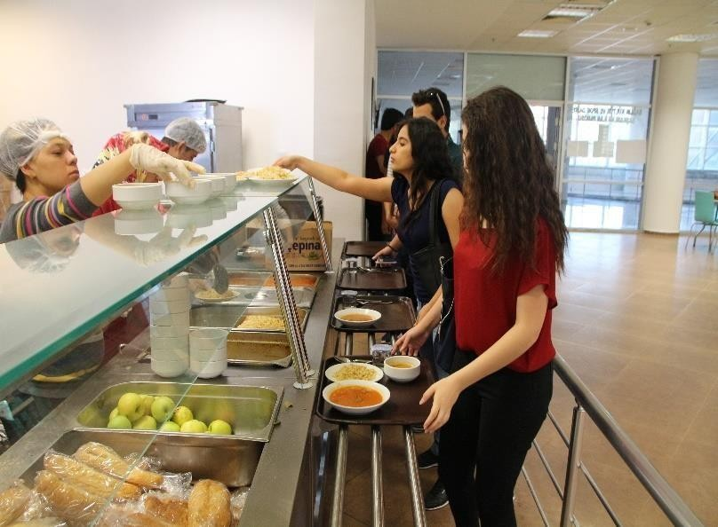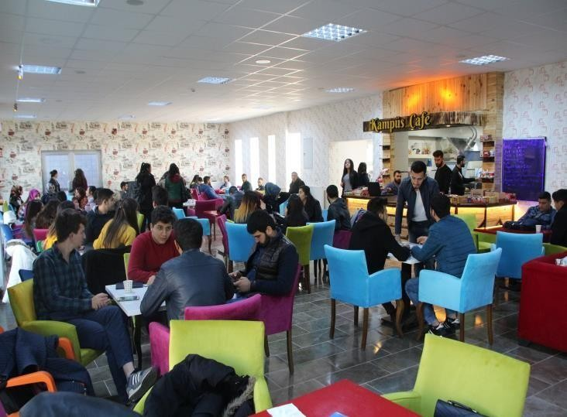

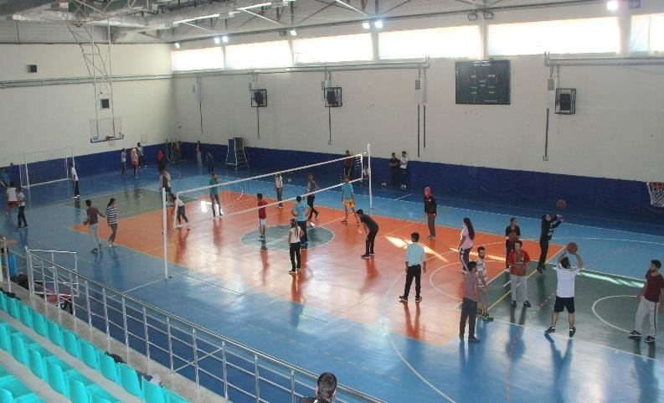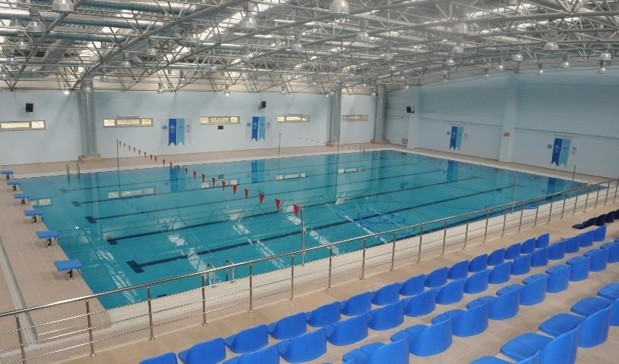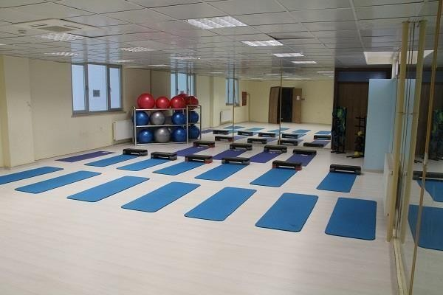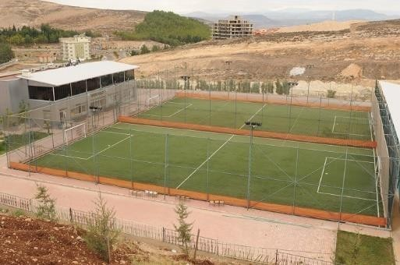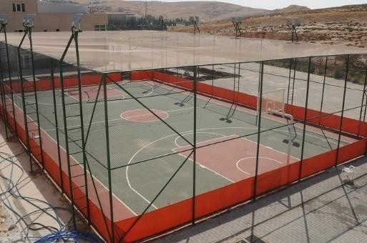

    - Spor Tesisleri

Kapalı Spor Tesisleri Sayısı: 4 Adet

(Kapalı Spor Salonu + Yarı Olimpik Yüzme Havuzu+ Plates Salonu +Antrenman salonu) Kapalı Spor Tesisleri Alanı: 8830 m² (670 Kişi Kapasiteli)
Açık Spor Tesisleri Sayısı: 7 Adet

(Halı Saha 2 adet, Basketbol Sahası 2 adet, Voleybol Sahası 2 adet, Tenis Kortu 1 adet kondisyon parkı. Voleybol ve basketbol aynı sahada oynanıyor.)
Açık Spor Tesisleri Alanı: 4838 m²

    - Öğrenci Kulüpleri

Öğrenci Kulüpleri Sayısı: 124 Adet Öğrenci Kulüpleri Alanı: 25 m²

1 | 7 ARALIK EĞLENCE TOPLULUĞU
2 | 7 ARALIK TİYATRO OYUNCULARI TOPLULUĞU
3 | 7 ARALIK TOPLUM GÖNÜLLÜLERİ TOPLULUĞU
4 | 7 GEN TOPLULUĞU
5 | ACEMİ GÖNÜLLÜLER TOPLULUĞU
6 | AFRİKALI GÖNÜLLÜ ELÇİLER KULÜBÜ TOPLULUĞU
7 | AHMET YESEVİ-EDEBİYAT TOPLULUĞU
8 | AKADEMİK DÜŞÜNCE, EĞİTİM VE MEDENİYET TOPLULUĞU
9 | AKTİF GİRİŞİMÇİLER TOPLULUĞU
10 | ALEGORİ SANAT TOPLULUĞU
11 | ANDELİP KÜLTÜR SANAT TOPLULUĞU
12 | ARAPÇA ETKİNLİKLER TOPLULUĞU
13 | ARAPÇA İLETİŞİM TOPLULUĞU
14 | ASIM'IN NESLİ TESFİR TOPLULUĞU
15 | ATATÜRKÜ ANLAMA VE YAŞATMA TOPLULUĞU
16 | ATRAKSİYON TOPLULUĞU
17 | BADMİNTON TOPLULUĞU
18 | BEŞİNCİ MEVSİM KÜLTÜR VE SANAT TOPLULUĞU
19 | BİLGİSAYAR TOPLULUĞU
20 | BİLİM TEKNİK TOPLULUĞU
21 | BİLİNÇLİ GENÇLER TOPLULUĞU
22 | BİR ÇOCUK BİR DÜNYA TOPLULUĞU
23 | BİYOTEKNOLOJİ TOPLULUĞU
24 | BÜYÜK OSMANLI TOPLULUĞU
25 | CANKURTARAN TOPLULUĞU
26 | CETERİS PARİBUS SANAT TOPLULUĞU
27 | COĞRAFYA TOPLULUĞU
28 | ÇEVRE TOPLULULUĞU
29 | ÇINARALTI KÜLTÜR VE SANAT TARİH TOPLULUĞU
30 | DIŞ TİCARET TOPLULUĞU
31 | DİL VE EDEBİYAT TOPLULUĞU
32 | DİONYSOS KÜLTÜR SANAT TOPLULUĞU
33 | EDEBİYAT VE KÜLTÜR TOPLULUĞU
34 | EĞİTİM GİRİŞİM GELİŞİM TOPLULUĞU
35 | EĞLENCE İSTASYONU TOPLULUĞU
36 | EKOMOMİ TOPLULUĞU
37 | EKSİ 7 TOPLULUĞU
38 | EL SANATLARI TOPLULUĞU
39 | ELEKTRİK VE ENERJİ TOPLULUĞU
40 | ENDERUN EĞİTİM VE KÜLTÜR TOPLULUĞU
41 | FELSEFE TOPLULUĞU
42 | FEN TEKNOLOJİ MATEMATİK MÜHENDİSLİK EĞİTİMİ TOPLULUĞU
43 | FOTOĞRAFÇILIK TOPLULUĞU
44 | FOTOĞRAFÇILIK VE KISA FİLM TOPLULUĞU
45 | GENÇ ADIMLAR TOPLULUĞU
46 | GENÇ EĞİTİMCİLER TOPLULUĞU
47 | GENÇ GİRİŞİMCİLER VE PROJE TOPLULUĞU
48 | GENÇ GÖNÜLLÜLER TOPLULUĞU
49 | GENÇ KIZILAY TOPLULUĞU
50 | GENÇ SİYASETÇİLER TOPLULUĞU
51 | GENÇ TEMA TOPLULUĞU
52 | GENÇ YAKLAŞIM TOPLULUĞU
53 | GENÇ YEŞİLAY TOPLULUĞU
54 | GENETİK VE BİYOMÜHENDİSLİK TOPLULUĞU
55 | GEZİ VE ORGANİZASYON TOPLULUĞU
56 | GIDA TOPLULUĞU
57 | GİRİŞİMCİ GENÇLİK TOPLULUĞU
58 | GÖNÜLLERİN KARDEŞLİĞİ TOPLULUĞU
59 | HALK OYUNLARI TOPLULUĞU
60 | HAVA ARAÇLARI VE ROBOT TOPLULUĞU
61 | HAVATIR TOPLULUĞU
62 | HAVACILIK VE DOĞA SPORLARI TOPLULUĞU
63 | HUKUK VE ADALET TOPLULUĞU
64 | İKTİSAT VE İŞLETME BİLİMİ TOPLULUĞU
65 | İLAHİYATÇI GENÇLİK PLATFORMU TOPLULUĞU
66 | İLİM, KÜLTÜR VE MEDENİYET TOPLULUĞU
67 | İNGİLİZCE İLETİŞİM TOPLULUĞU
68 | İNSAN HAKLARI KULÜBÜ TOPLULUĞU
69 | İNSANİ KAMİL TOPLULUĞU
70 | İNŞAAT MÜHENDİSLİĞİ KULÜBÜ TOPLULUĞU
71 | İNŞAAT TOPLULUĞU
72 | İŞ SAĞLIĞI VE GÜVENLİĞİ TOPLULUĞU
73 | K7AÜ LÖSEMİLİ ÇOCUKLAR TOPLULUĞU
74 | KAMPÜS EĞLENCE TOPLULUĞU
75 | KARDEŞİĞE ÇAĞRI TOPLULUĞU
76 | KARİYER TOPLULUĞU
77 | KİLİS GENÇ FENERBAHÇELİLER ÖĞRENCİ TOPLULUĞU
78 | KİMYA TOPLULUĞU
79 | KİTAP BEŞİĞİ ÖĞRENCİ TOPLULUĞU
80 | KİYÜ HAYVAN SEVERLER TOPLULUĞU
81 | LİSANSÜSTÜ EĞİTİM TOPLULUĞU
82 | MAKİNE VE METAL TOPLULUĞU
83 | MATEMATİK TOPLULUĞU
84 | MAVİ DÜŞLER EDEBİYAT VE ŞİİR TOPLULUĞU
85 | MODERN DANS TOPLULUĞU
86 | MUALLİMİN KÜLTÜR SANAT TOPLULUĞU
87 | MÜZİK TOPLULUĞU
88 | NÜVE VE SİNEMA TOPLULUĞU
89 | OMBUDSMAN TOPLULUĞU
90 | OPTİSYENLİK VE GÖZ SAĞLIĞI TOPLULUĞU
91 | OTEL, LOKANTA VE İKRAM HİZMETLERİ AŞÇILIK TOPLULUĞU
92 | ÖĞRENCİ YARDIMLAŞMA VE DAYANIŞMA TOPLULUĞU
93 | PEÇİÇ TOPLULUĞU
94 | RENGARENK TOPLULUĞU
95 | SAĞLIK TOPLULUĞU
96 | SAĞLIKLI YAŞAM TOPLULUĞU
97 | SAĞLIKLI YAŞLANMA TOPLULUĞU
98 | SOSYAL YAŞAMI DESTEKLEME TOPLULUĞU
99 | SOSYOLOJİ TOPLULUĞU
100 | SPORTİF HAVACILIK TOPLULUĞU
101 | SUFFE EĞİTİM, YARDIMLAŞMA VE DOSTLUK TOPLULUĞU
102 | ŞAH KANADI SANTRANÇ TOPLULUĞU
103 | TARIM TOPLULUĞU
104 | TARİH TOPLULUĞU
105 | TEKSTİL TOPLULUĞU
106 | TOPLUM UĞRUNA RUHUNU ADAMIŞ NEFERLER TOPLULUĞU
107 | TOPLUM VE İLETİŞİM TOPLULUĞU
108 | TUT ELİMDEN TOPLULUĞU
109 | TÜRK DÜNYASI ARAŞTIRMA TOPLULUĞU
110 | TÜRK KIZILAYI TOPLULUĞU
111 | TÜRK KÜLTÜR TOPLULUĞU
112 | TÜRKİYE SURİYE KARDEŞLİK TOPLULUĞU
113 | ULTRASLAN UNİ TARAFTAR TOPLULUĞU
114 | ULUSLARARASI ÖĞRENCİ TOPLULUĞU
115 | ULUSLARARASI TİCARET VE LOJİSTİK TOPLULUĞU
116 | ÜNİAK TOPLULUĞU
117 | YAPI TOPLULUĞU
118 | YAŞAM BOYU SPOR TOPLULUĞU
119 | YEDİ SPOR TOPLULUĞU
120 | YENİ BİR DÜNYA TOPLULUĞU
121 | YENİ NESİL EĞİTİMCİLER TOPLULUĞU
122 | YENİLER KULÜBÜ TOPLULUĞU
123 | ZEKA OYUNLARI VE KODLAMA TOPLULUĞU
124 | ZİNDE GENÇLİK TOPLULUĞU

KİLİS 7 ARALIK
2018-2019 Yılı İdari Birim Raporu ÜNİVERSİTESİ

BİLGİ VE TEKNOLOJİK KAYNAKLAR
KİLİS 7 ARALIK
2018-2019 Yılı İdari Birim Raporu ÜNİVERSİTESİ
KİLİS 7 ARALIK
2019 Yılı Faaliyet Raporu ÜNİVERSİTESİ

Bilgisayarlar

Masa Üstü Bilgisayar Sayısı: 16 Adet Taşınabilir Bilgisayar Sayısı: 5 Adet

Cinsi | İdari Amaçlı (Adet) | Eğitim Amaçlı (Adet) | Araştırma Amaçlı (Adet)
Projeksiyon | - | - | -
Slayt makinesi | - | - | -
Baskı makinesi | - | - | -
Fotokopi makinesi | 6 | - | -
Faks | - | - | -
Fotoğraf makinesi | - | - | -
Kameralar | - | 1 | -
Televizyonlar | - | - | -
Tarayıcılar | - | - | -
Müzik Setleri | - | - | -
Mikrofon | 2 | - | -
TOPLAM | 8 | 1 | -

- İNSAN KAYNAKLARI

İdari Personel

İdari Personel (Kadroların Doluluk Oranına Göre)
 | Dolu | Boş | Toplam
Genel İdari Hizmetler | 15 | - | 15
Sağlık Hizmetleri Sınıfı | - | - | -
Teknik Hizmetleri Sınıfı | - | - | -
Eğitim ve Öğretim Hizmetleri sınıfı | - | - | -
Avukatlık Hizmetleri Sınıfı. | - | - | -
Din Hizmetleri Sınıfı | - | - | -
Yardımcı Hizmetli | - | - | -
Toplam | 15 | - | 15

İdari Personelin Eğitim Durumu

İdari Personelin Eğitim Durumu
 | İlköğretim | Lise | Ön Lisans | Lisans | Y.L. ve Dokt.
Kişi Sayısı | - | 3 | 1 | 12 | 0
Yüzde | - | % 12 | % 8 | % 80 | %

İdari Personelin Hizmet Süreleri

İdari Personelin Hizmet Süresi
 | 1 – 3 Yıl | 4 – 6 Yıl | 7 – 10 Yıl | 11 – 15 Yıl | 16 – 20 Yıl | 21 - Üzeri
Kişi Sayısı | 2 | 1 | 3 | 1 | 1 | 7
Yüzde | % 14 | % 7 | % 14 | % 7 | % 7 | % 51

KİLİS 7 ARALIK
2019 Yılı Faaliyet Raporu ÜNİVERSİTESİ

2019 Yılı Kısmi Zamanlı Öğrenci Sayıları
AYLAR | ÇALIŞAN ÖĞRENCİ SAYISI
OCAK | 110
ŞUBAT | 100
MART | 253
NİSAN | 249
MAYIS | 224
HAZİRAN | 40
TEMMUZ | 40
AĞUSTOS | 42
EYLÜL | 43
EKİM | 141
KASIM | 160
ARALIK | 154
TOPLAM | 1556

- MALİ BİLGİER

BÜTÇE UYGULAMA SONUÇLARI

2019 YILI HAZİNE YARDIMI
HAZİNE YARDIMI | Bütçe Ödeneği | Serbest Ödenek (b) | Gerçekleşme Durumu% (a*100)/b | Kesin Harcama(a) | Kalan Ödenek
01-  Personel Giderleri | 816.000 | 66.267 | %44 | 362.733 | 453.267
02- Sos.  Güv. Kur.  D. Prim. Giderleri | 27.000 | 0 | %200 | 56.557 | 29.557
03- Mal ve Hizmet  Alım Giderleri | 1.960.000 | 257.429 | %63 | 1.232.000 | 728.000
04-Kısmi Zamanlı Giderleri | 527.000,00 | 100.000 | %47 | 250.740 | 276.260
Toplam | 3.330.000 | 423.696 |  | 1.902.030 | 1.487.084

- PERFORMANS BİLGİERİ
FAALIYET VE PROJE BILGILERI

Üniversitemiz Bünyesinde Açılmış Kültürel ve Sportif Kursların Dağılımları

Kültürel Kurslar | Katılımcı Sayısı | Sportif Kurslar | Katılımcı Sayısı
Ney | 27 | Voleybol | 34
Karakalem | 54 | Tekvando | 26
Ebru | 63 | Pilates | 58
Ahşap Yakma | 36 | Cimnastik | 25
El Sanatları | 42 | Zumba | 61
Model Uçak | 33 | Basketbol | 20
İşaret Dili | 75 | Hentbol | 15
Tiyatro | 23 | Dart | 18
Kısa Film | 29 | Yüzme | 47
Osmanlıca | 48 | Masa Tenisi | 16
Toplam | 430 | Toplam | 320

Üniversitemiz Bünyesinde Yapılan Tüm Etkinlikler

Etkinlikler | Sayı
Konferans | 23
Panel | 12
Tiyatro | 1
Konser | 8
Sergi | 9
Şiir Dinletisi | 4
Turnuva | 4
Tören | 16
Seminer | 8
Gezi | 6
Söyleşi | 21
Gösteri | 6
Diğer | 46
Toplam | 164

Etkinler Dağılımı

Rektörlük, SKS ve Kurum İçi Etkinlikler | Öğrenci Topluluklarının Etkinlikleri | Kurum Dışı Etkinlikler
83 | 61 | 20

